Bestyrelsesmøde tirsdag den 1. december 17.30 til 20.00
Referat
Til stede: Michael, Stig, Ivan, Jakob, Flemming, Janni, Christoffer (fra punkt 6) og Pernille
- Godkendelse af referat fra sidst. Godkendt
- Generalforsamling uge 6 torsdag den 4. februar. 19.30
Valg
  - Formand + 1 Bestyrelsesmedlem, lige år(Pernille, Jesper, Jakob)
  - Sekretær + Næstformand + 1 Bestyrelsesmedlem, ulige år (Ivan, Stig, Michael, Karsten)
  - Kasserer, hvert år (Janni)
  - 2 Bestyrelsessuppleanter, hvert år (Flemming, Annette)
  - Udvalg
  - 2 Revisorer + l Revisorsuppleant, hvert år (Henning S)(Ivan)
Alle på valg melder tilbage på næste møde om de genopstiller.

- Coronasituationen i klubben
Michael laver plan over træningen så så mange som muligt får mulighed for lidt træning inden jul.

- Kort nyt fra udvalg
- Ungdomsudvalg – pt drejer det meste sig om Corona-planlægnig
- Seniorudvalg/Turneringsudvalg – der blev gjort kort status.
- Kommunikationsudvalg – Forældregruppe oprettet på FB.
- Forældreudvalg – Pernille tager kontakt for kommunikation med gruppen fremadrettet.
- Sponsorudvalg – dato for møde fastsættes - Jakob. Vi ønsker os sponsorkuglepenne.

- Økonomi
God økonomi pga. mange ansøgninger bevilliget samt Netto som sponsor.
Vi sætter penge af til reoler i hallen, forskønnelse af klublokale og evt. klubtur.

- Udvikling i klubben

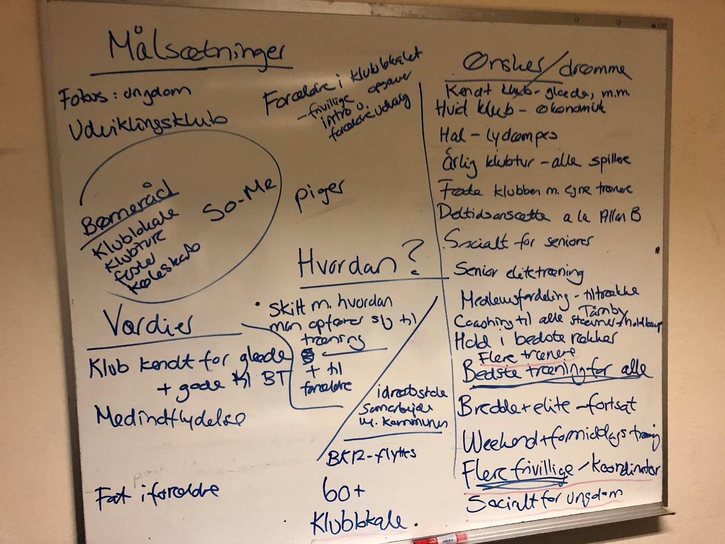

Der var mange ønsker og drømme for klubben.

Vi starter med
- Forskønnelse af klublokale
- Få lavet skilte med ”træningens ti bud” (til hallen) og ”ti bud for forældre”(til klublokalet)
- Rekruttering af flere frivillige. Dette kan i første omgang være som en del af forskønnelsen af klublokalet.
I forbindelse med forskønnelse af klublokalet tages kontakt med Flemming Kærgaard (Snorres far, arkitekt). Han har tilbudt sparring. Pernille prøver at få nogle af ungdomsspillerne involveret, da det langt hen af vejen er dem der bruger klublokalet. Når der er et udkast inviterer vi til klubforskønnelsesdag.
Bud på ”de ti bud” til skilte har vi alle ansvar for at komme med forslag til på næste bestyrelsesmøde.
Vi tænker videre over de værdier vi ønsker for klubben.

